Консультация для родителей

«Эбру как средство познания мира и развития
творческих способностей дошкольников»

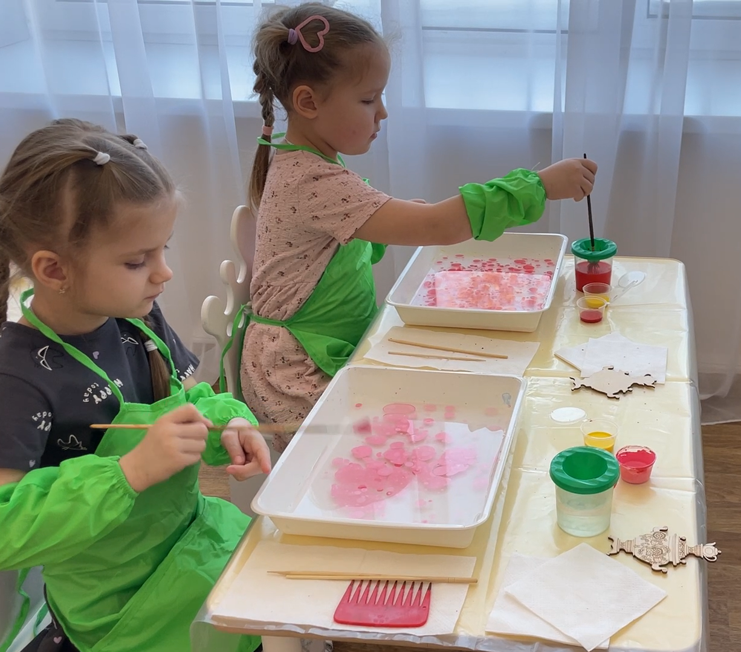

«Истоки способностей и дарования детей - на кончиках их пальцев. От пальцев, образно говоря, идут тончайшие нити - ручейки, которые питают источник творческой мысли. Другими словами, чем больше мастерства в детской руке, тем умнее ребенок».
В.А.Сухомлинский
В настоящее время проблеме развития творческих способностей у детей уделяется достаточно много внимания. И каждый воспитатель пробует внедрять в свою работу как традиционные, так и нетрадиционные методы и приемы. Большинство нетрадиционных техник относятся к спонтанному рисованию, когда изображение получается не в результате использования специальных изобразительных приемов, а как эффект игровой манипуляции.
В своей работе использую замечательную технику рисования - Эбру. Использование нетрадиционной техники рисования Эбру помогает развивать познавательную деятельность, находить необычные и неповторимые способы художественного изображения, корректировать психические процессы дошкольников.
Преимущество техники Эбру в том, что все дети любят рисовать. Но очень часто из-за отсутствия знаний и практических навыков в изобразительной деятельности ребенок теряет интерес к творчеству. Современного ребёнка сложно заинтересовать стандартным набором изобразительных материалов и техник, уровень умственного развития и потенциал нового поколения требует новых идей в творчестве.
Эбру - это техника рисования на поверхности воды специальными красками. Художник рисует красками, которые не растворяются в воде, а остаются на её поверхности. Такое возможно только, если у этих жидкостей разное поверхностное натяжение. Мастер следит за расплывающимися пятнами краски и формирует из них нужный ему узор или рисунок при помощи палочки, проволоки, шила, или расчески, тем самым создавая полностью законченное произведение. После того как работа над рисунком завершена, его можно отпечатать на бумагу, холст, керамику, стеклянные сувениры, ткань или одежду. Так неповторимый рисунок становится украшением интерьера, одежды и аксессуаров.
Практика применения Эбру в России еще молода, однако ей заинтересовались психологи как одной из инновационных технологий арттерапии. Они отметили, что терапевтический эффект основан на гармонизирующем, развивающем и релаксационном воздействии Эбру, как искусства на психофизическое состояние и личностное развитие человека
Благодаря акварисованию детская фантазия и воображение развиваются с огромной скоростью. Внимательно наблюдая за юными художниками, можно проследить, как в них открывается собственный микромир, в котором они творчески проявляют себя и получают от этого огромное удовольствие. В таком радостном состоянии они видят окружающий привычный мир ярким, учатся видеть прекрасное в обыденном. Кроме того, эбру приносит и сугубо практическую пользу: развивает моторику рук, тренирует зрение, вырабатывает усидчивость, терпение и выдержку, развивает координацию движений, а также оказывает успокоительный и дисциплинирующий эффект, о котором особенно страстно мечтают родители гиперактивных детей.
В старшем дошкольном возрасте процесс рисования для детей становится более интересным, увлекательным. Это именно тот возраст, когда идёт обогащение детского изобразительного творчества. Удачи окрыляют даже самых неуверенных детей, пробуждают желание экспериментировать, творить, дать своей фантазии «невообразимую» свободу.
Результат рисования на воде совершенно неповторим, зачастую непредсказуем. И, что очень важно для детей, что ни нарисуй - всегда получается красиво. Дети с удовольствием признают себя мастерами, что очень позитивно влияет на раскрытие и развитие их творческих способностей, развивается умение сочетать форму и цвет. В основе метода «Эбру» - правильные, природные формы, главным образом круг. Каждая капля, которая попадает в воду, растекается в круг, который мы можем преобразовать абсолютно в любую желаемую форму.
Эбру очаровывает детей. Они становятся смелее и увереннее в своем самовыражении. У них появляется возможность нестандартно мыслить, творить. А мы - взрослые - можем использовать богатейший потенциал этой техники для решения своих педагогических задач.
Используя технику эбру, безусловно, можно получить красивую картинку, но эбру оказывается намного шире, чем просто техника ради результата. Это замечательный способ научиться ценить процесс, а не конечный итог. Как сказал кто-то из великих: «Счастье - это средство передвижения, а не пункт назначения». Любая работа в технике эбру может послужить фоном для следующих заданий, где могут быть использованы трафарет, аппликация, дорисовка тушью, пастелью, мелками и др. А так же любая готовая работа потрясающий, неповторимый шедевр. Что не может не вдохновлять на новые идеи и работы!

